**Quickstart – Annotieren**

A. Annotationsspur(en) hinzufügen



**Spur** > **Spur anfügen...:** Spur wird an unterster Stelle der Transkription angefügt



Spur > **Spur einfügen...:** Fügt Spur oberhalb der markierten Spur ein



Spur > **Spur nach oben verschieben:** Verschiebt markierte Spur nach oben



Spur > **Spurreihenfolge verändern...:** Ändert die Reihenfolge der Spuren

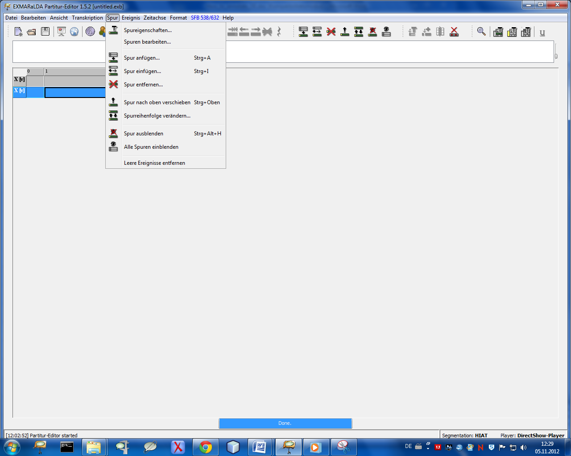

Spur > **Spureigenschaften...:** Die Spureigenschaften werden im Dialogfenster angezeigt bzw. können hier festgelegt werden

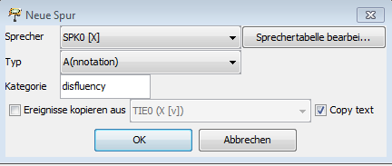

* + - 1. Sprecher auswählen: Den Sprecher (aus der Sprechertabelle) auswählen, dessen Beiträge annotiert werden sollen. Jedem Sprecher wird eine eigene Annotationsspur zugeordnet!

1. Typ auswählen:Spurtyp als *A(nnotation)* festlegen
2. Kategorie eingeben: Kategorie mit einem auf den Inhalt bezogenen Namen oder Kürzel bestimmen, hier z.B. *disfluency*.

B. Manuell annotieren

1. Die zu annotierende Stelle in der Transkriptionsspur auswählen und durch *Teilen*, *Zweifach* *teilen* oder *Verbinden*[1] als neues Ereignis für die Annotationsspur generieren.

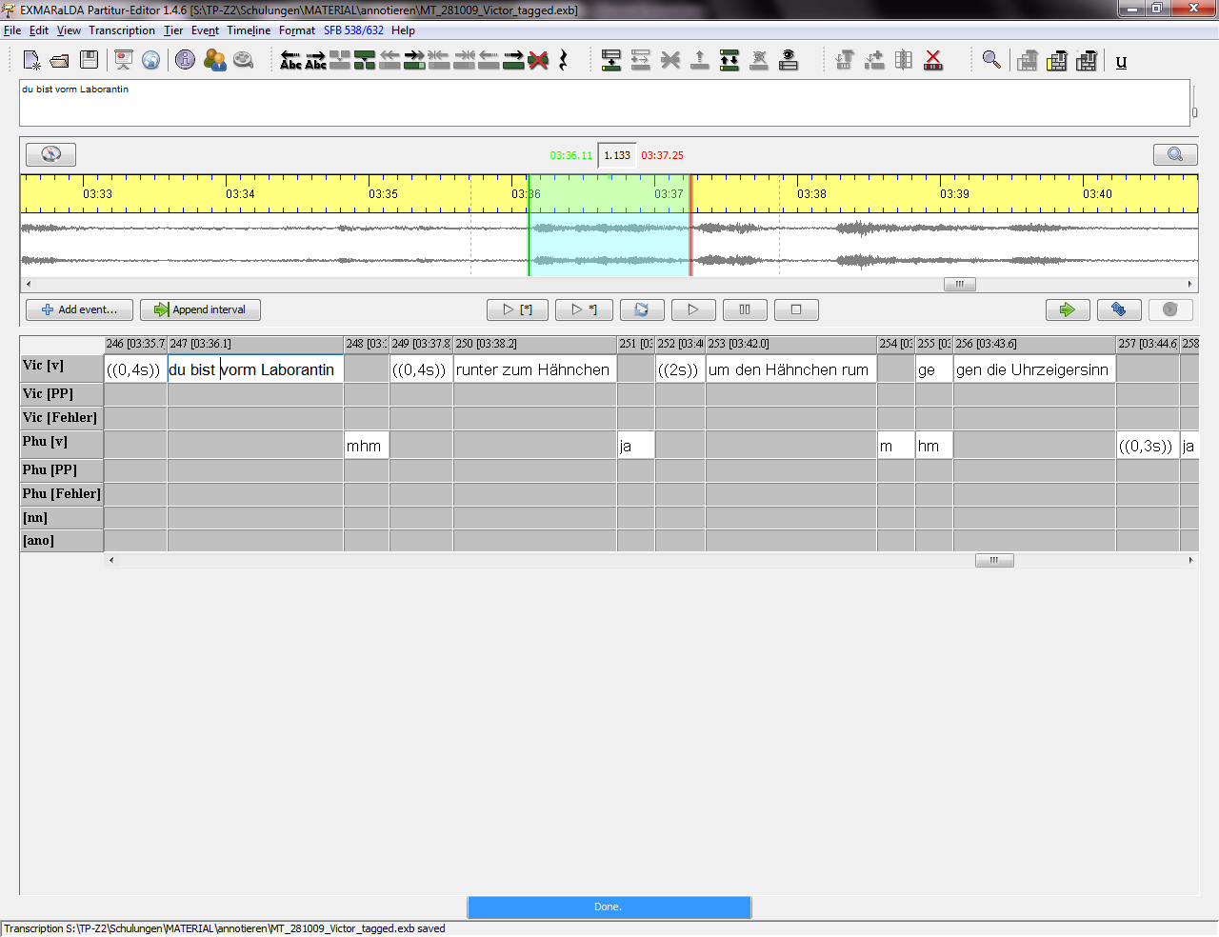

a. Durch einfaches Teilen eines Ereignisses:

Mit dem Cursor an der richtigen Stelle im Ereignis das Ereignis über Ereignis > Teilen (Strg+2) teilen. In den folgenden Beispielen soll *Äh* annotiert werden.

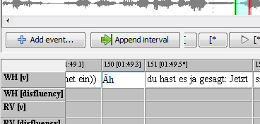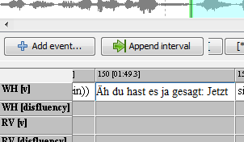

Für das neue Ereignis wird ein interpolierter (geschätzter) Zeitpunkt erzeugt.

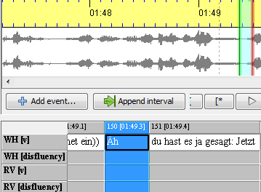

Die linke Grenze muss entsprechend korrigiert werden: Ereignis markieren und die grüne Grenze im Oszillogramm adjustieren.



b. Durch zweifaches Teilen eines Ereignisses:

Der zu annotierende Transkriptionstext wird markiert und über Ereignis > Zweifach teilen(Strg+3) wird ein neues Ereignis erzeugt.

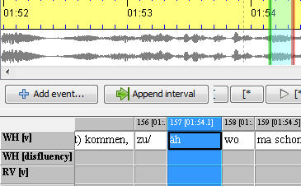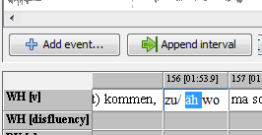

Nun müssen beide Grenzen (rot und grün) angepasst werden, da sich sowohl Start- als auch Endpunkt verändert haben.

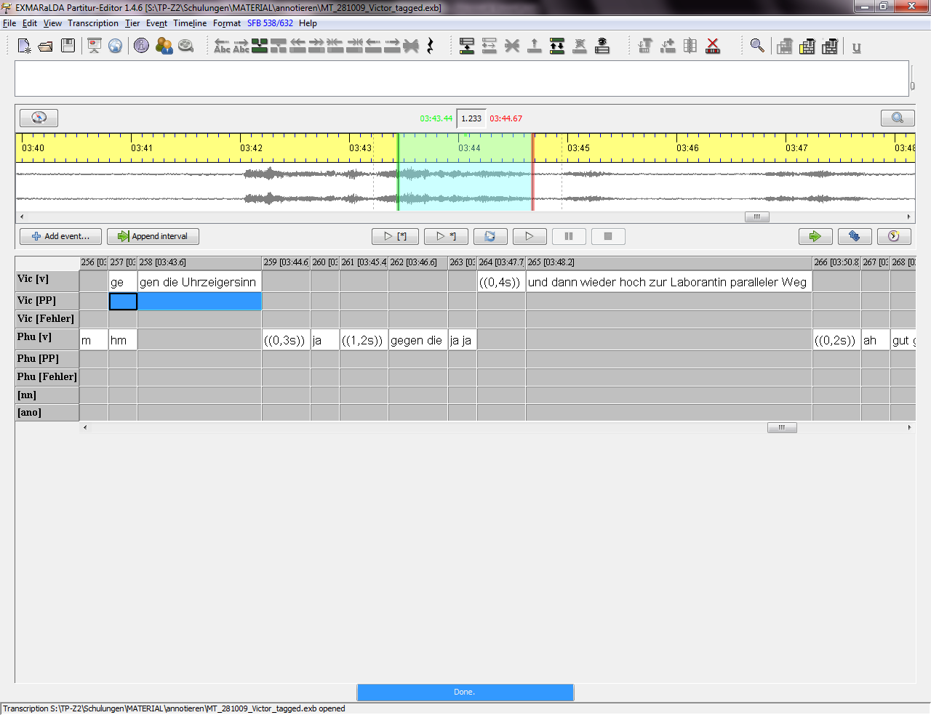

1. Durch Verbinden von Ereignissen:

Die Ereignisse werden in der Annotationsspur markiert und über Ereignis > Verbinden (Strg+1) zusammengefügt, jedoch nur in der Annotationsspur!

In diesem Fall brauchen die Grenzen nicht angepasst wer-den, da existie-rende Zeit-punkte verbun-den wurden.

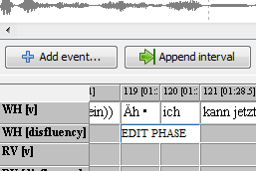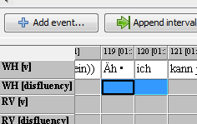

1. Anschließend den Annotationstext in das entsprechende Ereignis in der Annotationsspur eingeben[2], hier z.B. *EDIT PHASE*.

C. Annotieren mit dem Annotationswerkzeug

1. Voraussetzung für die Verwendung des Annotationswerkzeugs ist eine Annotation Specification (*Tagset*). Dabei handelt es sich um eine XML-Datei, die Annotationsschemata spezifiziert:

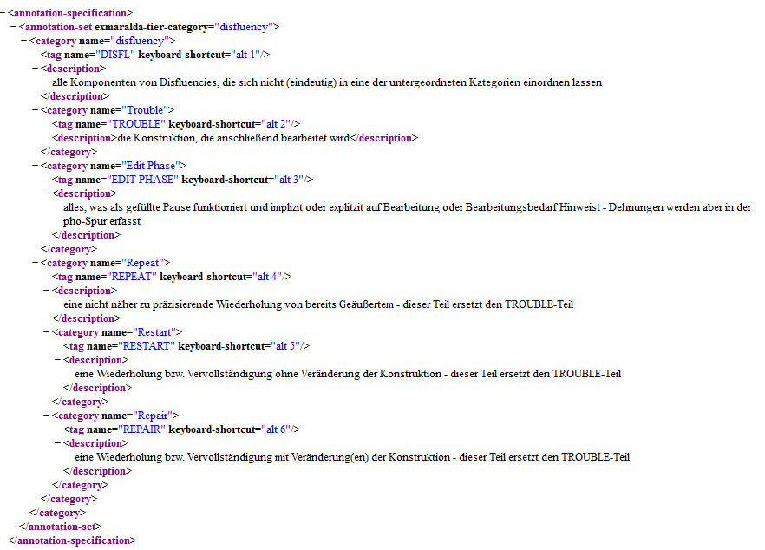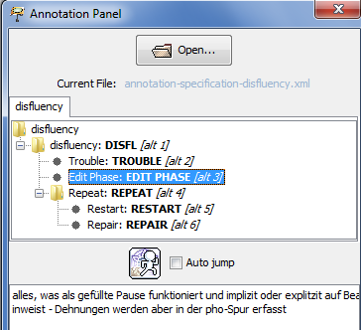

1. Im Partitur-Editor über Ansicht > Annota-tionswerkzeug aufrufen und über Open… das entsprechende *Tagset* auswählen.
2. Wie unter B. 1. müssen zunächst Ereignisse für die Annotationen geschaffen werden. Anschließend mit der Maus in das entspre-chende Ereignis klicken.
3. Annotation durch Doppelklick auf die Kategorie bzw. das *Tag* im Panel einfügen.

1. Weitere Informationen dazu in “Quickstart splitting, double splitting and merging events”.
2. Beim Annotieren wird *kein* Leerzeichen eingefügt, z.B. nach „EDIT PHASE“ nur die Eingabetaste drücken!